location对象介绍至拖拽元素预习报告

本次预习所学的内容相比于之前的课程更加地杂乱，向我们传授了location对象、navigator对象、screen对象等等。

Location对象用于获取或设置窗体的URL，并且可以用于解析URL，其属性与方法如下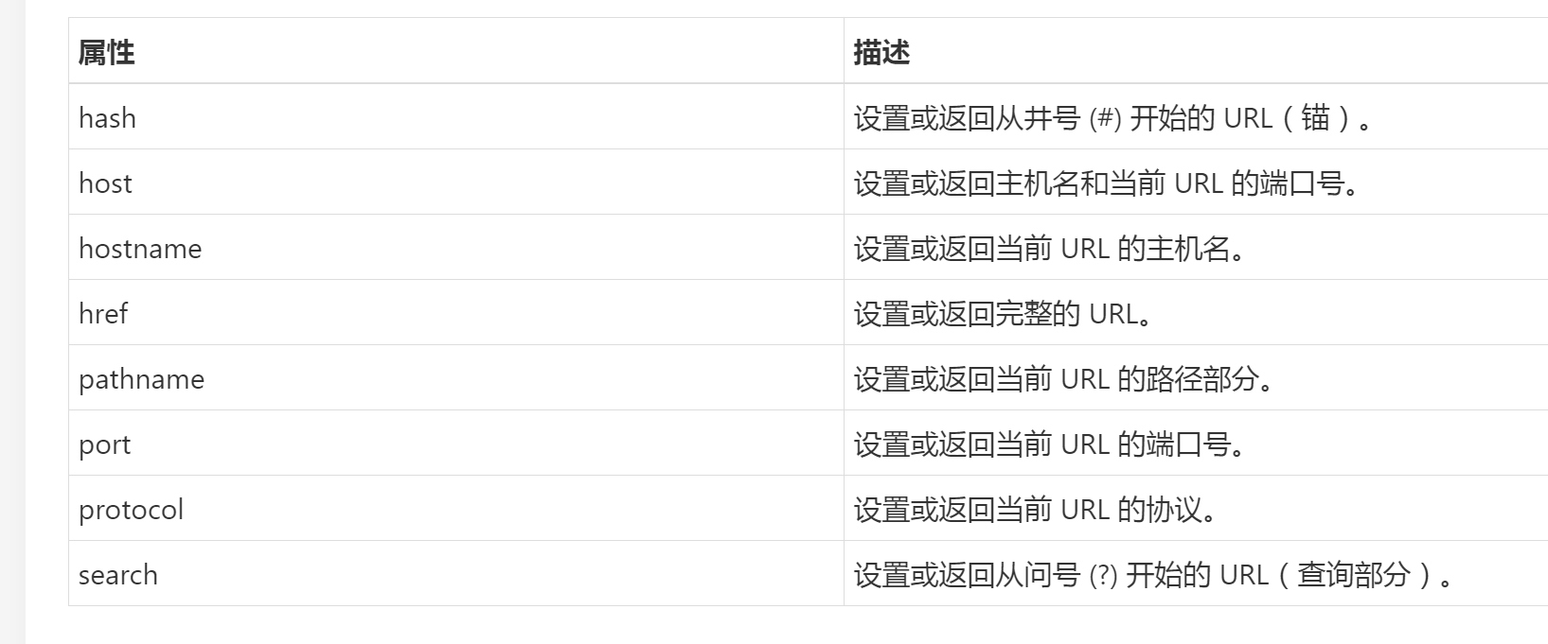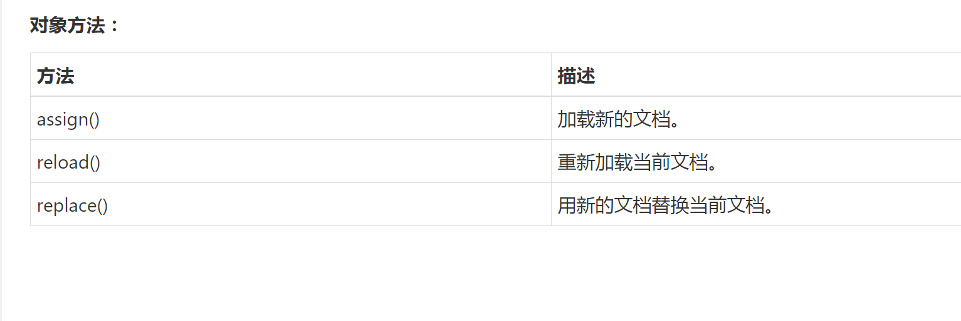

之后我们进行了location对象的练习与navigator对象的使用。后面是screen对象的介绍，screen对象包含了很多屏幕的信息。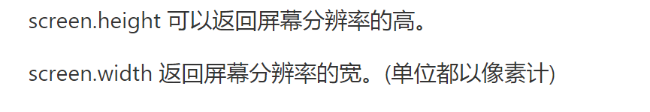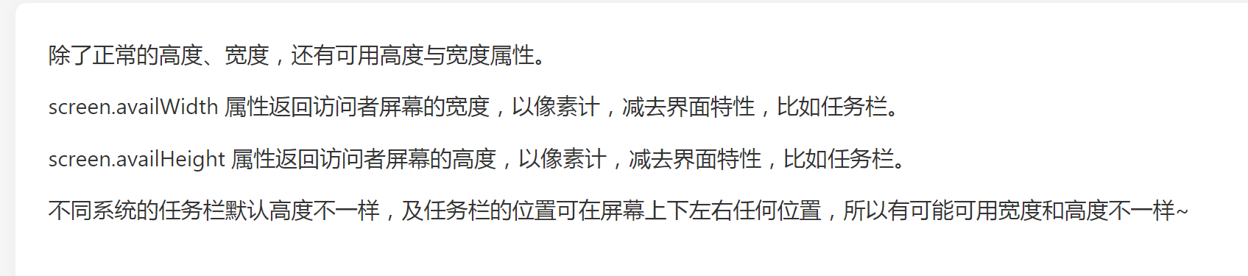

Screen之后，我们又学习了认识了DMO和节点属性的介绍。DMO为文档对象模型，定义访问和处理HTML的方法。其将HTML文档呈现为带有元素、属性和文本的树结构。后面还向我们介绍了一些DMO的方法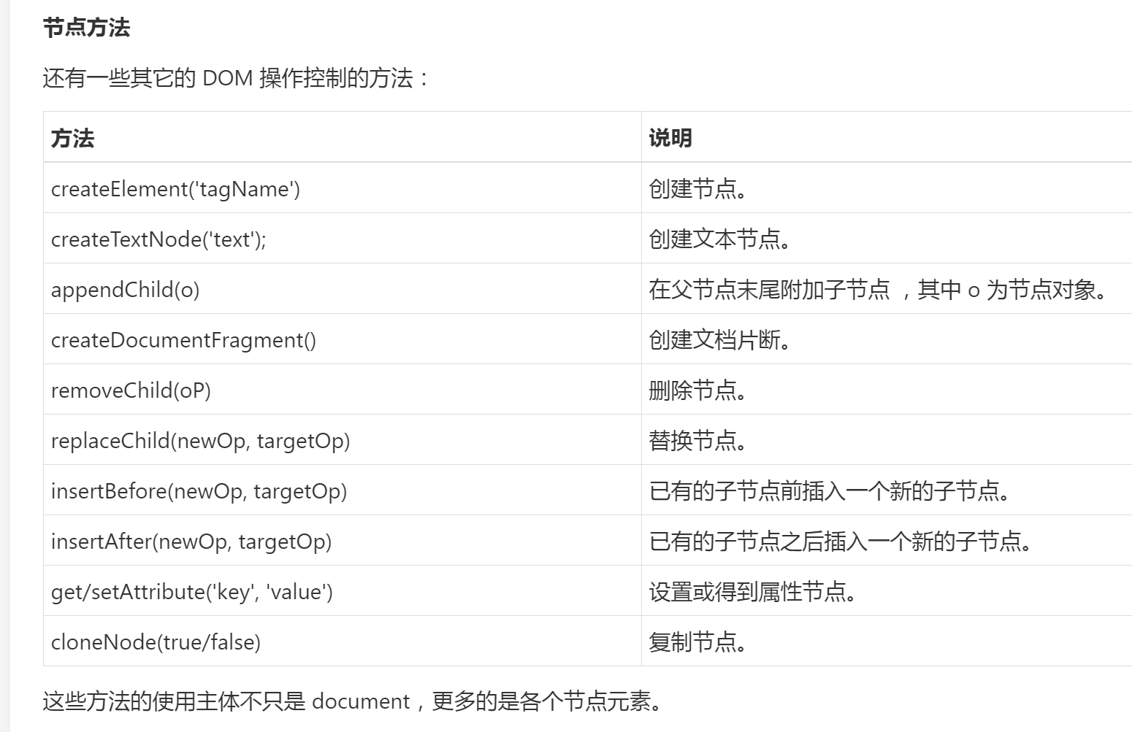

至于节点，其有三个重要属性：节点名称、类型与值。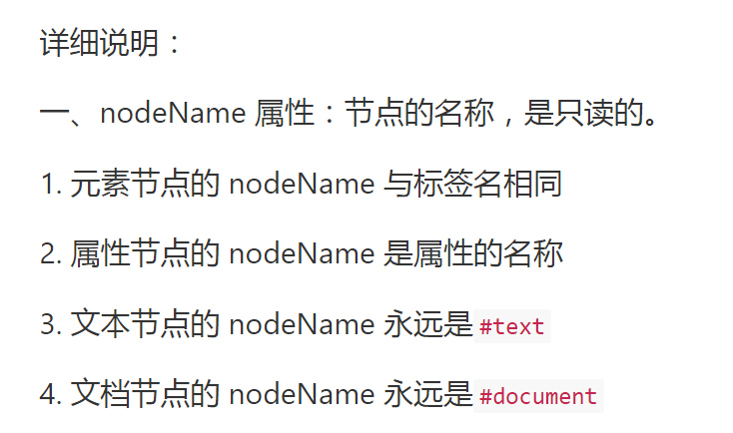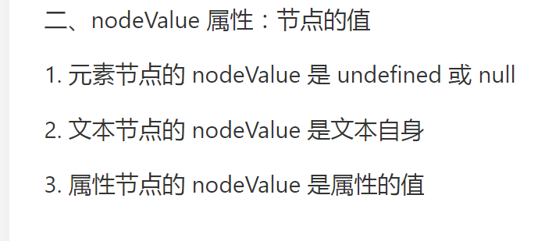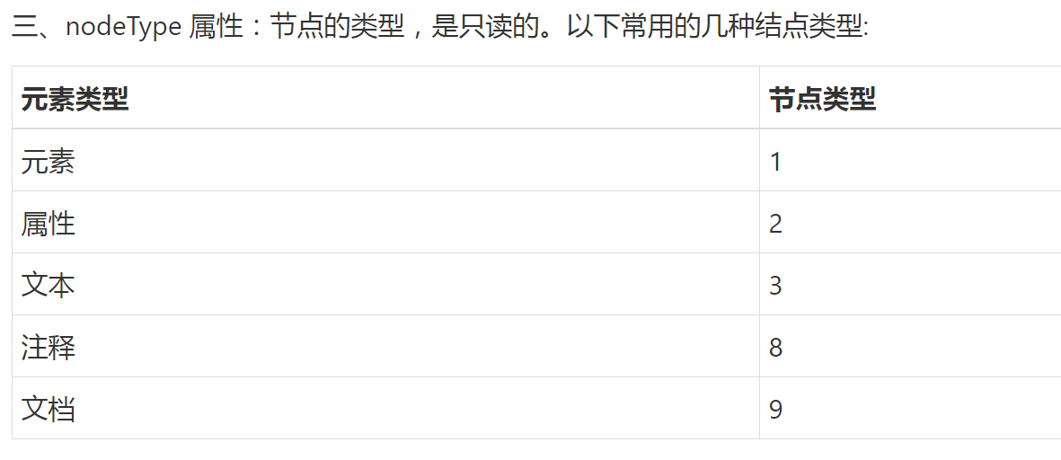

之后便是一系列对于兄弟节点、子节点、父母节点等的编程应用，在一个个练习题中加深了我对于节点属性的理解与认识。

最后向我们介绍的便是页面尺寸